云南大学2024年秋季学期软件学院学院2022级 《网络空间安全的数学基础》期末考试（闭卷）试卷A
满分：100分 考试时间：120分钟 任课教师：韦平、郁湧
学院： 专业/类： 学号： 姓名：
题号 | 一 | 二 | 三 | 四 | 五 | 总分
得分

得分
一、选择题（本大题共10小题，每小题2分，共20分）
1 | 2 | 3 | 4 | 5 | 6 | 7 | 8 | 9 | 10
1、存在整数（ ）
A. 1 B.的最小值 C. 的最大值 D.不能确定
2、2025年1月1日是星期三，问第天是星期（ ）
A. 二 B.三 C. 四 D.六
3、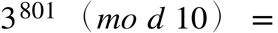( )
A. 3 B.4 C. 5 D.6
4、对于整数633240921，下列说法正确的是（ ）
A.是3的倍数，不是9的倍数 B.是3和9的倍数
C.不是3和9的倍数 D.是9的倍数，不是3的倍数
5、模23的完全剩余系中元素个数为（ ）
A. 20 B.21 C.22 D.23
6、15（mod 26）的乘法逆元为（ ）
A. 3 B.7 C. 9 D.12
7、同余方程的解数为（ ）
A.1 B.2 C. 3 D.4
8、模11的二次剩余为（ ）
A.1,3,4,8,10 B.1,2,5,6,7 C. 1,4,5,9,10 D.1,3,4,5,9
9、下列哪个集合对于通常的加法不构成一个群（ ）
A.全体整数 B.全体有理数 C. 全体实数 D.全体自然数
10、关于环上的两个代数运算加法和乘法，下列哪个说法是错误的（ ）
A.加法构成交换群 B.乘法满足结合律
C. 乘法对加法满足分配律 D. 乘法一定满足交换律
得分
二、填空题（本大题共10个空，每空2分，共20分）
1、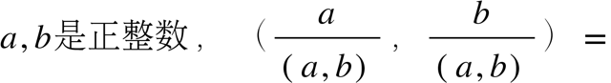
2、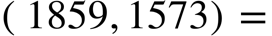
3、30的欧拉函数φ(30)=
4、整数加群G是循环群，是G的一个生成元，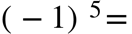
5、RSA算法的安全性是基于数论中 的困难性。
6、p是奇素数，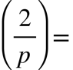
7、模n的最小非负完全剩余系对于模n的加法构成群，该群中的逆元为
8、在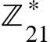中，元素4的阶为
9、有理数域中取,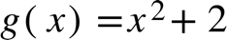 ，则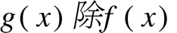的商式为 ，余式为 。
得分
三、辨析题（先判断是否正确，再给出理由）（本大题共2小题，每小题5分，共10分）
1、勒让德符号和雅可比符号的作用完全相同。

2、正整数n的最小非负简化剩余系，对于模n的加法构成一个群。

得分
四、计算题（本大题共3小题，每小题10分，共30分）

1、根据同余的性质，求被10除的余数。

2、判断同余方程6x≡12(mod21)有多少个解，并求出全部的解。

3、判断同余方程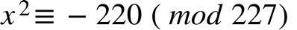是否有解，有解的话，有几个解？

得分
五、证明与应用题（本大题共2小题，每小题10分，共20分）
1、设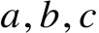是三个不全为0的整数，如果存在整数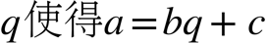，则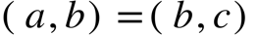。

2、给出RSA公钥加密算法和Rabin公钥加密算法的密钥生成过程。

